Bài 4:

1. **Tính từ**

|  |  |  |
| --- | --- | --- |
|  | **Tính từ đuôi い** | **Tính từ đuôi な** |
|  | * Là những tính từ kết thúc là đuôi い   Ví dụ:  あたらしい(mới), おおきい  (to, lớn), ちいさい(nhỏ) | * Là những tính từ không có đuôi い * Ngoại trừ: ゆうめい(nổi tiếng), きれい（sạch,đẹp）,　きらい ghét   Ví dụ:  にぎやか(náo nhiệt), しずか(yên tĩnh) |
| Khi đứng cuối câu | * Tính từ đuôi i: giữ nguyên   Ví dụ:  このかばんはあたらしいです。(cái cặp này mới) | * Tính từ đuôi na: bỏ na   Ví dụ:  このビルはきれい（bỏ~~な）~~です。(toà nhà này đẹp) |
| **Tính từ + danh từ** | * Tính từ đuôi i: giữ nguyên + danh từ   Ví dụ:  たかいやま (núi cao)  やま：Núi (danh từ) | * Tính từ đuôi na: thêm na + danh từ   Ví dụ:  きれいなやま（núi đẹp）  にぎやかなまち（Thành phố náo nhiệt） |
| **Phủ định tính từ** | * Tính từ đuôi i: bỏ i thêm kunai   Ví dụ:  このりょうりはおいしくないです。(món này không ngon)  Note: いい　(tốt)→よくない(không tốt)  **むずかしくなかった đã ko khó** | * Tính từ đuôi na: bỏ na thêm じゃありません・ではありません   Ví dụ:  わたしのまちはゆうめいじゃありません。(thành phố của tôi không nổi tiếng) |
| **Quá khứ của tính từ** | * Tính từ đuôi i: bỏ i thêm かった   Ví dụ:  きのうのパーティはとてもたのしかったです。(party ngày hôm qua đã rất vui)  たのしい(vui vẻ)  とても(rất)  Note: いい(tốt)→よかった(đã tốt)  Ví dụ:  きのう、てんきがよかったです。(hôm qua thời tiết đã tốt) | * Tính từ đuôi na: bỏ na thêm でした   Ví dụ:  きのうのパーティはとてもにぎやかでした。(party hôm qua đã rất náo nhiệt) |
| **Quá khứ phủ định của tính từ** | * **Bỏ i thêm くなかった** | * **Bỏ na thêm ではありませんでした** |
|  |  |  |

1. **Phân biệt どう、どんな、どの、どれ**

|  |  |
| --- | --- |
| **どう、どれ** | **どんな、どの** |
| Có thể đứng 1 mình, không cần dùng chung với danh từ nào khác  Ví dụ:   * にほんりょうりはどうですか？(món ăn nhật như thế nào?) * Tanakaさんのほんはどれですか？   ( sách của anh tanaka là cái nào?) | Nhất thiết phải đi chung với danh từ  どんな・どの + danh từ  Ví dụ:   * Tanaka さんはどんな人ですか？(Anh tanaka là người như thế nào?) * Tanakaさんのほんはどのほんですか？   ( sách của anh tanaka là quyển sách nào?) |

1. **Nhưng, Và (が、そして)**

|  |  |
| --- | --- |
| **が “Nhưng”** | **そして “Và”** |
| * Diễn đạt ý ngược nghĩa   Ví dụ:  いいですが、たかいです。  (tốt nhưng đắt) | * Diễn đạt ý bổ xung, xuôi nghĩa   Ví dụ:  いいです。そして、きれいです  (tốt và đẹp) |

1. **Ở đâu có, tồn tại cái gì**

私のまちにやまがあります。(thành phố của tôi có núi)

に：xác định vị trí tồn tại của đồ vật

1. Cùng với ai: と　“cùng”

* Xác định đôi tượng cùng thực hiện hành động

Ngày mai tôi sẽ xem phim cùng với ny.

あした、こいびととえいがをみます

こいびと：ny

Ngày mai tôi sẽ ăn cơm cùng gia đình tại nhà hàng

レストラン

かぞく

明日、レストランでかぞくとごはんをたべます

で　: xác định nơi xảy ra hành động

と cùng với

Ngày mai tôi sẽ học tiêng Nhật từ 8h-10h tại nhà cùng với bạn

２時間半ぐらい

あした、8時から10時までうちでともだちと日本語をべんきょうします

Tôi sẽ ăn bữa tối ngon tại nhà hàng nổi tiêngs của Nhật từ 7h-9h

tối nay cùng với gia đình

私は、こんばん7時から9時まで日本のゆうめいレストランで

かぞくとおいしいばんごはんを食べます

nhà hàng nổi tiêngs của Nhật

日本のゆうめいレストランで

Nhà hàng nhật nổi tiếng

ゆうめいな日本のレストラン

どこ(へ)も+phủ định

どこもいきません chẳng đi đâu cả

なにも+phủ định

なにも食べません chẳng ăn gì cả

だれも+phủ định

だれもあいません chẳng găp ai cả

1. **Có, sở hữu cái gì đó**

Danh từ があります

Haさんはくるまがあります。 (chị Hà có ô tô)

Haさんはおかねがありません。(chị Hà không có tiền)

1. **ね、よ**

|  |  |
| --- | --- |
| **ね “Nhỉ”** | **よ “Đấy”** |
| * Kêu gọi sự đồng tình   Ví dụ:  Bài kiểm tra hôm nay khó nhỉ.  →のテストはむずかしいですね。  このケーキはおいしいですね。  今日はあついですね。   * Xác nhận thông tin：   Ví dụ:  A:カレーを一つください。 Hãy cho tôi 1 suất kari  B:カレーを一つですね。 1 suất kari nhỉ (xác nhận lại đúng hay sai) | * Từ đệm よ được dùng khi người nói muốn thông báo đến người nghe thông tin mà họ nghĩ người nghe chưa  biết. Vì thế nó bao hàm ý tự tin, quả quyết của người nói.   Ví dụ:  あしたはかいぎですよ。Cuộc họp vào ngày mai đấy。  きょう、あめですよ。  これはきれいですよ。Cái này đẹp đấy  きょう、さむいですよ。Hôm nay lạnh đấy  今日はあめですよ。  あした、私のうちでpartyがありますよ。 |

1. **Phó từ: とても、たいへん、すこし、ちょっと、あまり、ぜんぜん**

|  |  |
| --- | --- |
| **とても、たいへん、すこし、ちょっと** | **あまり、ぜんぜん** |
| * Đi với khẳng định   とても：rất, lắm  たいへん：cực kì, vô cùng  すこし：1 chút, 1 ít  ちょっと: 1 chút  Ví dụ:  ハノイはたいへんにぎやかです。Hà nội cực kì náo nhiệt.  きょうはちょっとさむいです。Hôm nay hơi lạnh.  日本料理はとてもおいしいです  Món ăn Nhật Bản rất ngon  日本料理はぜんぜんおいしくない。  Món ăn Nhật Bản ko ngon lắm.  Phủ định tính từ đuôi i: bỏ i thêm kunai | * Đi với phủ định   あまり(không~lắm)  ぜんぜん (hoàn toàn không~)  おいしい→このりょうりはぜんぜんおいしくないです  ひとがおおい đông người    Ví dụ:  このりょうりはあまりおいしくないです。Món này không ngon lắm.  このりょうりはぜんぜんおいしくないです。Món này hoàn toàn không ngon. |

Không to lắm, nhưng rất mới

おおきい

あまりおおきくないですが、とてもあたらしいです。

**Bài 5:**

1. **Trợ từ と： “cùng với”**

Danh từ (chỉ người) + と : cùng với ai đó

Ví dụ:

Tối nay tôi sẽ xem phim cùng với người yêu

こんばん、私はこいびとといっしょにえいがをみます。

1. **Động từ**

|  |  |  |  |
| --- | --- | --- | --- |
| Vます | Vません | Vました | Vませんでした |
| * Dạng lịch sự * Khẳng định * Hiện tại và tương lai | * Dạng lịch sự * Phủ định | * Dạng lịch sự * Quá khứ * Thường đi với danh từ chỉ thời gian trong quá khứ:   Ví dụ:  きのう(hôm qua), おととい(hôm kia), せんしゅう(tuần trước), せんげつ(tháng trước), きょねん(năm ngoái)、けさ(sáng nay),.. | * Dạng lịch sự * Quá khứ phủ định |
| Ví dụ: べんきょうします(học) | べんきょうしません(không học) | べんきょうしました(đã học) | べんきょうしませんでした(đã không học) |
|  |  |  |  |
|  |  |  |  |
|  |  |  |  |

1. **から “Vì”**

Cách dùng:

Vる/Vます +から〜

Aいです　　+ から〜

Aな・Nだ・Nです　+から〜

* Đặt ngay sau câu thể hiện lí do, nguyên nhân

Ví dụ:

おかねがありませんから、何も買いません。Vì không có tiền nên tôi không mua gì cả

おいしいですから、たくさん食べました。Vì ngon nên tôi đã ăn nhiều

しませんでしたから、テストのがかった。Vì không học nên điểm bài kiểm tra không tốt.

てんすう：điểm số

悪い: xấu, không tốt

飲みます

食べます

見ます

買います

1. **どうして〜 “Vì sao, tại sao…”**

* Là nghi vấn từ, được dùng khi người nói muốn hỏi lí do, nguyên nhân của sự việc.Trong giao tiếp thông thường, nó còn mang sắc thái trách móc, phê bình nhẹ.
* Khi trả lời cho câu hỏi này chúng ta thường sử dụng から
* Cách dùng: どうして+ sentence ~

Ví dụ:

どうして日本語を勉強しますか？ Tại sao học tiếng Nhật?

きのうどうして来（こ）なかったですか？ Tại sao hôm qua cậu không đến?

どうしてねむいですか？ Tại sao buồn ngủ thế?

→きのうねませんでしたから。 Bởi vì hôm qua không ngủ

1. **Đi với trợ từ が**

|  |  |  |
| --- | --- | --- |
| **Danh từ がすきです** | **Danh từ がきらいです** | **Danh từ がほしいです** |
| * “Thích…” * Danh từ がだいすきです。Cực kì thích | * “Ghét…” * Danh từ がだいきらいです。Cực ghét | * “Muốn…” * Mẫu câu này biểu thị ham muốn sở hữu một vật hoặc một người nào đó của người nói. Nó cũng được dùng để hỏi về ham muốn của người nghe. * Dùng như 1 tính từ đuôi い * Dùng cho ngôi thứ nhất và ngôi thứ 2. |
| Ví dụ:  あなたのことがきです。Tôi thích em.  おかねが好きです. Thích tiền  私は日本のアニメが好きです。Tôi thích anime của Nhật Bản. | Ví dụ:  英語がきらいです。Tôi ghét tiếng Anh  すいえいがきらいです。Ghét bơi  すいえいがきらいじゃありませんです。 | Ví dụ:  あたらしいくるまがほしいです。Tôi muốn có ô tô mới  こいびとがほしいです。Muốn có người yêu  こいびとがほしくなかったです |
|  |  |  |

1. **V~~ます~~＋たい : “Muốn…”**

* Muốn làm gì đó
* Được coi như là tính từ đuôi i

Ví dụ:

Haさんと日本語を勉強したいです。Muốn học tiếng Nhật cùng chị Hà :p

私はこいびとに会いたいです。Tôi muốn gặp người yêu

FPT大学で勉強したいです。Tôi muốn học tại trường ĐH FPT

私はあたらしいくるまをかいます。Toi mua ô tô mới

私はあたらしいくるまをかいたいです。Toi muốn mua ô tô mới

私はあたらしいくるまをかいたくないですTôi không muốn mua ô tô mới

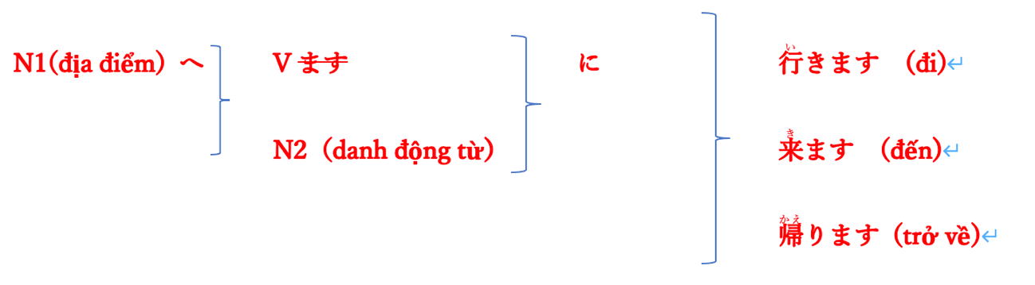

Danh động từ: khi bỏ しますnó sẽ thành 1 danh từ

Đi chơi cùng bạn bè tại HN

Chơiあそびます

Đi 行きます

trở về nước gặp gia đình

会います gặp

くにへ家族に会いに帰ります

Tôi đi xem phim cùng ny tại rạp chiếu phim

映画館へ映画をみに行きます

Đi xem: 行きます

見ます

みに行きます đi xem

Đi mua sắm: かいものします

かいものに行きます

がっこうへ勉強にいきます đi đến trường để học

Mua quần áo tại shibuya

渋谷でふくをかいます

さんぽします

Đi đến công viên để đi bộ

さんぽします đi bộ

いきます　đi

こうえんへさんぽに行きます

Đi hn để mua quần áo

行きます

ハノイへふくを買いに行きます đi để mua

べんきょうsự học (danh từ)

Trở về nước để gặp gia đình

かえります trở về

会いますgặp

くにへかぞくにあいにかえります trở về để gặp

Đi để mua かいにいきます

Đi để xem phim = đi xem phim

えいがをみにいきます đi xem phim

* Đi đâu đó để làm gì
* に：chỉ mục đích của hành động
* Danh động từ: là động từ bỏ します chuyển thành danh từ

(勉強します、買い物します、けっこんします、さんぽします。。)

Chú ý: Có thể đặt trước に các danh từ chỉ sự việc được tổ chức ra như lễ hội, buổi hòa nhạc. Trong trường hợp này thì mục đích của người nói là xem lễ hội, nghe nhạc vv...

Ví dụ:

Đi đến trường dh fpt để học

Fpt大学へ勉強にいきます。

Đi hn để gặp người yêu

ハノイへこいびとに会いに行きます

週末、さくら祭り（まつり）　へ　写真を　とりに行きます　。Cuối tuần, tôi đến lễ hội hoa anh đào để chụp ảnh

スーパーへ買い物に行きます。Tôi đi siêu thị để mua sắm

レストランへばんごはんを食べに行きます。Tôi đi nhà hàng để ăn tối

1. **なにか cái gì đó**

**どこか đâu đó**

* Có thể lược bỏ các trợ từ へ và を ở sau どこか（へ）, なにか.

Ví dụ:

み　に　どこか　へ　行きたい　ですか？

→ Nghỉ đông bạn muốn đi đâu đó không?

なにか　飲みますか。

→ Uống cái gì đó không?

**BÀI 6**

|  |  |  |
| --- | --- | --- |
| **いっしょに〜ませんか？** | **V~~ます~~→Vましょう** | **V~~ます~~→ましょうか？** |
| * Mời ai đó làm gì | * Đề nghị, rủ rê, kêu gọi (cùng làm gì đó đi) | * Đưa ra một lời đề nghị, giúp đỡ ai đó |
| Ví dụ:  ケーキをたべませんか。  Bạn ăn bánh không?  こんばん、いっしょにテニスをしませんか？ Tối nay chơi tenis cùng tớ không | Ví dụ:  にほんごをべんきょうしましょう。Cùng học tiếng Nhật nào!  ごはんをいっしょにたべましょう。Ăn cơm cùng nhau đi! | Ví dụ:  てつだいましょうか？  Tôi có thể giúp được không?  かばんをもちましょうか。  Tôi xách (giúp) cái cặp nhé. |

1. **に、で**

|  |  |
| --- | --- |
| **に** | **で** |
| * Ở đâu có cái gì | * Ở đâu có sự kiện gì   Trận bóng đá (サッカーのしあい)  Cuộc họp かいぎ  Lễ hội まつり |
| 私のまちにスーパーがあります  →Thành phố của tôi có siêu thị  私の町にやまがありません。  → Thành phố của tôi không có núi | こんばん、しゃちょうのうちでパーティーがあります。  →Tối nay ở nhà giám đốc có party.  あしたかいしゃでかいぎがあります。  →Ngày mai ở công ty có họp |

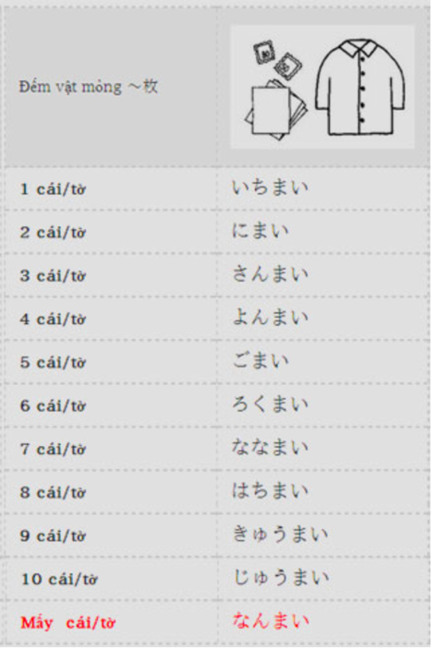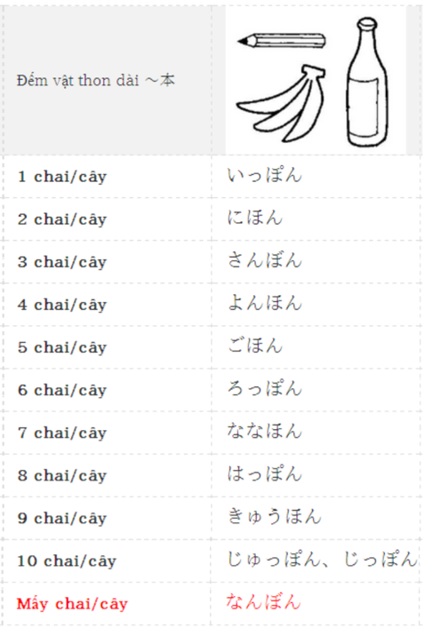

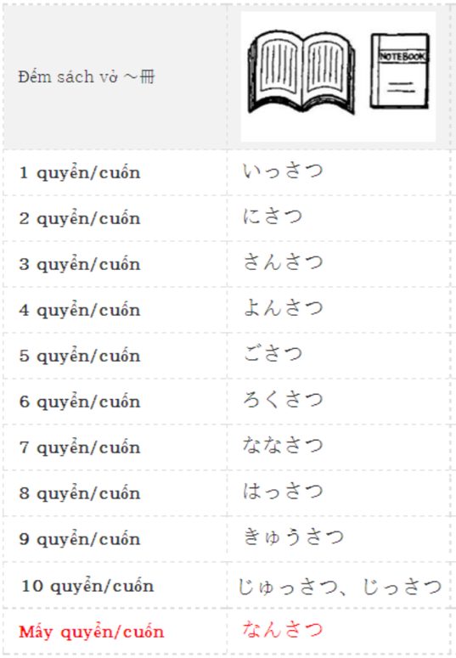 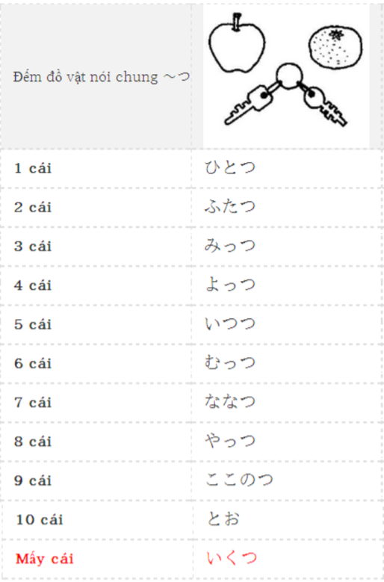

1. **Trợ số từ**

* số lượng để sau を、sau が

Ví dụ:

カレーを二つください →cho tôi 2 suất cà ri

わたしはTシャツをにまい買いました。→Tôi đã mua 2 chiếc áo sơ mi

わたしは本がにさつあります→Tôi có 2 quyển sách

1. **So sánh**

|  |  |  |
| --- | --- | --- |
| N1はN2よりtính từ です | N1とN2とどちらがtính từですか？ | Aが一番(いちばん)tính từです |
| * N1 ~ hơn N2 * Dùng để nói về sự hơn kém * So sánh với cái gì thì để よりsau cái đó | * N1 và N2, cái nào ~ hơn * どちら： “cái nào” * Dùng để hỏi giữa N1 và N2 trong câu hỏi so sánh, để người nghe lựa chọn cái nào hơn * Dù N1, N2 là người hay vật thì vẫn dùng どちらđể hỏi. | * Đặt ngay phía trước tính từ được đem ra so sánh; như 1 phó từ |
| Ví dụ:  ベトナムは日本よりあついです。→VN nóng hơn Nhật Bản  ハノイ はハイフォンより人がおおいです→HN nhiều người hơn Hải Phòng | Ví dụ:  日本語と英語とどちらがむずかしいですか？  →Tiếng Nhật và tiếng Anh, cái nào khó hơn? | Ví dụ:  Aはいちばんちいさいです。→A nhỏ nhất |
|  | Khi trả lời có 2 cách như sau:   * Nのほうがtính từです(Dùng để chọn 1 trong 2) * どちらもtính từ です(Dùng để chọn cả 2)   Ví dụ:  FPT大学とBach Khoa大学とどちらがいいですか？  ĐH FPT và ĐH Bách Khoa cái nào tốt hơn?  →FPT大学のほうがいいです。 ĐH FPT tốt hơn  → どちらもいいです。Cái nào cũng tốt | 〜がいちばんtính từです  Ví dụ:  サッカーがいちばんすきです。  →Tôi thích bóng đá nhất  〜（の中）で〜がいちばん〜です   * Diễn tả trong phạm vi nào đó, thì cái gì đó NHẤT   Ví dụ:  スポーツ(のなか）でサッカーがいちばん好きです。  →Trong các môn thể thao, tôi thích bóng đá nhất  このクラスでĐạt さんは日本語が一番じょうずです  →Trong lớp này Đạt học giỏi tiếng Nhật nhất |
|  | ちょっと: 1 chút 1 ít  すこし: 1 chút 1 ít  ずっと: hơn hẳn rất nhiều  Ví dụ:   * AはBよりちょっとちいさいです→A nhỏ hơn B một chút * AはBよりずっとちいさいです→A nhỏ hơn B rất nhiều |  |
|  |  |  |
|  |  |  |

1. **もう “đã..”**

* Thêm vào để nhấn mạnh ý “đã hoàn thành” của đối tượng
* Thường đi với động từ trong quá khứ

Ví dụ:

私はもうごはんを食べました。→Tôi đã ăn cơm rồi

Hoaさんはもうくすりを飲みましたか？→Hoa đã uống thuốc chưa?

はい、（もう）飲みました。→Vâng, tôi đã uống rồi

いいえ、まだです。→Chưa, tôi vẫn chưa.

* Có thể đi với danh từ, tính từ thời hiện tại để thể hiện ý “đã…rồi”

Ví dụ:

もうはるです。→Đã mùa Xuân rồi

もうおそいです。→Đã muộn rồi

けさ、何を食べますか？sáng nay bạn đã ăn gì?

―＞パンを食べます・何も食べません

けさ、何か食べますか？sáng nay bạn đã ăn gì không?

―＞はい、パンを食べます

1. **どうですか？**

* Đề xuất, đưa ý kiến →Có nghĩa là “Thì sao”

A: いっしょに昼ごはんを食べに行きませんか？Cùng tớ ăn trưa không?

B: いいですね。なにを食べますか？ Được đấy nhỉ. Ăn gì?

A: 日本料理はどうですか？ Món ăn Nhật thì sao?

B: いいです。そうしましょう。Được đấy. Nhất trí./ Chúng ta thống nhất như thế.

* Dùng để hỏi cảm nghĩ, cảm tưởng hoặc ấn tượng →Có nghĩa là “Thế nào”

Ví dụ:

A: 日本料理は　どうですか。Món ăn Nhật như thế nào?

B: おいしいです。そして、きれいです。Ngon và đẹp

**BÀI 7**

|  |  |
| --- | --- |
| 〜は〜があります | 〜は〜がいます |
| * Có/ sở hữu * Dùng cho đồ vật | * Dùng cho người và động vật |
| Ví dụ:  父は日本のカメラがあります。  →Bố tôi có camera Nhật Bản | Ví dụ:  私はこいびとがいません。  →Tôi không có người yêu  あには日本語のともだちがいます。  →Anh tôi có bạn người Nhật.  あそこにだれもいません。  → Ở đằng kia không có ai cả. |

|  |  |
| --- | --- |
| **〜に〜があります/います** | **〜は〜にあります/います** |
| [ở đâu] [có/tồn tại][ai/cái gì]   * Nhấn mạnh vào vị trí tồn tại của người/vật * Dùng trong câu hỏi khi muốn biết ở 1 vị trí đã xác định có/tồn tại ai/cái gì | [ai/cái gì][có/tồn tại][ở đâu]   * Nhấn mạnh vào đối tượng (người/vật) * Dùng trong câu hỏi khi muốn biết đối tượng (người/vật) đang có/tồn tại/nằm ở vị trí nào. |
| Ví dụ:  じむしょに田中さんがいます。  →Ở văn phòng có anh Tanaka. | Ví dụ:  田中さんはじむしょにいます。  →Anh Tanaka có ở văn phòng. |

1. **Danh từ**

Danh từ のDanh từ(chỉ vị trí) → Tạo thành danh từ

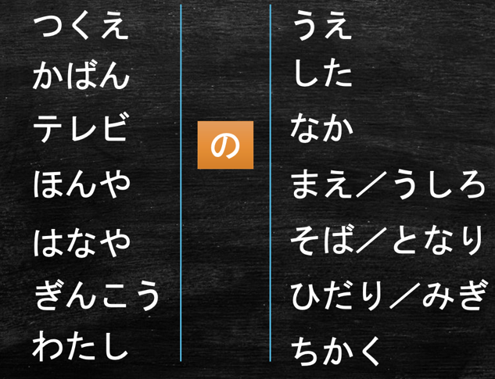

Ví dụ:

つくえのうえにほんがあります。→Trên bàn có quyển sách.

こうえんはびょういんのうしろにあります→Công viên có ở sau bệnh viện.

BÀI 7.2

1. **Phân biệt nhóm động từ**

|  |  |  |
| --- | --- | --- |
| Nhóm 1 | Nhóm 2 | Nhóm 3 |
| * Các động từ đứng trước ます thuộc hàng い trong bảng chữ cái tiếng Nhật | * Các động từ có chữ cái cuối cùng trước “ます” thuộc hàng え trong bảng chữ cái tiếng Nhật. | Bao gồm 2 động từ thường biến đổi là:  します: làm, chơi  きます: đến |
| Ví dụ:  かいます (mua): Âm đứng trước “ます” là “i”  かえります (trở về): Âm đứng trước “ます” là “ri” | Ví dụ:  ねます (ngủ): Âm đứng trước “ます” là “ne”  たべます (ăn): Âm đứng trước “ます” là “be” | Có một số các động từ trong tiếng Nhật thường đi với đuôi します là:   1. べんきょうします: Học 2. けんきゅうします: Nghiên cứu 3. しんぱいします: Lo lắng 4. かいものします mua sắm   Khi bỏ đuôi します thì các động từ này sẽ trở thành danh từ thông thường. |
|  | *Lưu ý: Sẽ có một số các động từ đặc biệt thuộc nhóm 2 nhưng chúng không thuộc hàng [え] trong bảng chữ cái tiếng Nhật:   1. あびます: tắm 2. おります: xuống xe 3. きます: mặc 4. たります: đầy đủ 5. おきます: thức dậy 6. みます: xem 7. できます: có thể 8. います: có, ở 9. かります: (đi )mượn |  |

1. **Cách chia động từ dạng て**

*Chú ý: いきます(行きます)→いって

|  |  |  |
| --- | --- | --- |
| **Nhóm 1** | **Nhóm 2** | **Nhóm 3** |
| [-i] [-chi] [-ri] thành [～って]  [-mi] [-ni] [-bi] thành [～んで]  [-ki] thành [～いて]  [-gi] thành [～いで]  [-shi] thành [～して] | Bỏ [masu], cộng thêm [～て] | します（する）→　して  きます（くる）→　きて |
| Ví dụ:  たちます→たって  (bỏ ちます→って)  すわります→すわって  かいます→かって  かします→かして  よびます→よんで  かいます→かって  のみます→のんで  かえります→かえって  かきます→かいて | Ví dụ:  たべます→たべて  みます→みて (TH ĐB)*  おきます→おきて(TH ĐB)*  おしえます→おしえて  かります→かりて(THĐB)*  おきます→おきて | Ví dụ:  かいものします→かいものして  日本へきます→日本へきて  勉強します→勉強して |

*THĐB: Trường hợp đặc biệt ở phần lưu ý của nhóm động từ nhóm 2

1. **Công thức đi với thể て**

|  |  |
| --- | --- |
| **Vて＋ください** | **Vて＋います** |
| * “Xin mời…, xin hãy…, xin vui lòng” * Đề nghị, mệnh lệnh lịch sự | * “Đang…” * Câu tiếp diễn thể hiện hành động đang diễn ra |
| Ví dụ:  なまえをかいてください。  →Hãy viết tên  毎日、日本語で話してください  →Hãy nói chuyện bằng tiếng Nhật hàng ngày | Ví dụ:  バスをまっています  →Đang đợi xe bus  タバコをすっています  →Đang hút thuốc lá  日本語を勉強しています  → Đang học tiếng Nhật |

1. **Động từ bỏ ます**

|  |  |  |
| --- | --- | --- |
| **V~~ます~~に行きます/きます** | **V~~ます~~たいです** | **V~~ます~~かた** |
| * Đi để làm gì * Đến để làm gì | * “Muốn” làm gì đó | * “Cách” làm gì đó * Dùng để diễn tả phương pháp, cách thức thực hiện hành động nào đó. * Kanji được viết là 方 * Khi động từ bỏ ますthêm かたsẽ tạo thành danh từ |
| Ví dụ:  学校へ日本語を勉強しに行きます  →đi đến trường để học tiếng Nhật。  スーパーへ買い物しに行きます  →Đi siêu thị để mua sắm | Ví dụ:  Haさんと一緒に日本語を勉強したいです。  →Muốn học tiếng Nhật cùng chị Hà  日本人と日本語を話したいです。  →Muốn nói tiếng Nhật với người Nhật | Ví dụ:  この料理のつくりかたをおしえてください。  →Hãy dạy cho tôi cách làm món ăn này.  かんじのよみかたをおしえてください。  →Hãy dạy cho tôi cách đọc kanji |

1. **〜は〜がわかります : “Hiểu/biết…”**

* Hiểu, biết cái gì đó về mặt kiến thức

Ví dụ:

私は日本語がわかります

→Tôi hiểu tiếng Nhật

Bさんはえいごがわかりません。

→Bạn B không hiểu tiếng Anh

1. **もう　vs まだ**

|  |  |
| --- | --- |
| **もう** | **まだ** |
| * Dùng ở câu khẳng định: “đã làm gì đó”, đi với câu trong quá khứ, để nhấn mạnh sự hoàn thành của đối tượng   もう〜Vました  Ví dụ:  もうしゅくだいをしました。  →Tôi đã làm bài tập rồi  もうごはんを食べました。  →Tôi đã ăn cơm tối rồi.  もう8月なの？時間がすぎるのはやいね。  →Ôi đã tháng 8 rồi à? Thời gian trôi qua nhanh quá nhỉ. | * Dùng trong câu khẳng định: “vẫn còn, mới chỉ”   まだVています　vẫn còn….  Ví dụ:  まだ日本語を勉強しています  →Tôi vẫn đang học tiếng Nhật  まだご飯を食べていますか？  →Vẫn còn ăn cơm à |
| * Dùng trong câu phủ định: “không… nữa”   もうVていません  Ví dụ:  もうかれに会っていません。  →Tôi sẽ không gặp anh ấy nữa.  かれ：anh ấy | * Dùng với phủ định: “vẫn chưa”   まだVていません  Ví dụ:  まだごはんをたべていません  →Vẫn chưa ăn tối  Tôi vẫn chưa làm bài tập  まだしゅくだいをしていません |

に：thời gian xác định được

X: ko xác định được thời gian

Ko dùng trước dấu ‘,’’

1. 〜ませんか、〜ましょう、〜ましょうか？

|  |  |  |
| --- | --- | --- |
| 〜ませんか | 〜ましょう | 〜ましょうか |
| Mời ai đó làm gì | Đề nghị rủ rê kêu gọi(cùng làm gì đó đi) | Đưa ra 1 lời đề nghị giúp đỡ ai đó |
| Tối nay đi xem phim không?  こんばん、映画を見に行きませんか？  Ăn bánh không?  ケーキを食べませんか？ | Cùng học tiếng Nhật nào  日本語を勉強しましょう  Cùng nhau ăn cơm thôi  いっしょに、ご飯を食べましう | 1. Tôi có thể…được không?   てつだいますgiúp đỡ  手伝いましょうか？   1. Tôi sách giúp cái cặp nhé   もちます：cầm, mang  かばんをもちましょか？ |
|  |  |  |

|  |  |
| --- | --- |
| とります | もちます |
| Cầm lên  ぺんをとります cầm bút lên | Mang, cầm mang theo  かばんをもちますmang theo cặp sách |

|  |  |
| --- | --- |
| Danh từ xác định được + は | Danh từ không xác định được ＋が |
| 田中さんは日本語を勉強しています  Anh tanaka đang học tiếng Nhật | サズがバナナを食べています  Con khỉ đang ăn chuối  だれ：ai  いぬ: con chó |

CÁC CỤM TỪ HAY GẶP TRONG ĐỀ THI

|  |  |  |
| --- | --- | --- |
| **Kanji** | **Hiragana** | **Nghĩa** |
| 山に登ります | やまにのぼります | Leo núi |
| 車に乗ります | くるまにのります | Lên xe |
| 車を降ります | くるまをおります | Xuống xe |
| 温泉に入ります | おんせんにはいります | Tắm suối nước nóng |
| 頭が痛い | あたまがいたい | Đau đầu |
| 頭がいい | あたまがいい | Thông minh |
| 背が高い | せがたかい | Cao (dáng người) |
| 人が多い | ひとがおおい | Đông người, nhiều người |
|  | ひとがすくない | Ít người |
| 人口が多い | じんこうがおおい | Dân số nhiều |
| 緑が多い | みどりがおおい | Nhiều câu xanh |
| 熱があります | ねつがあります | Bị sốt |
| 風邪を引きます | かぜをひきます | Bị cảm |
|  | きもちがいい | Sảng khoái |
|  | あめがおおい | Mưa nhiều |
|  | あめがすくない | Mưa ít |
|  | てんきがいい | Thời tiết tốt |
|  | てんきがわるい | Thời tiết xấu |

まど cửa sổ

ドア door cửa chính

Để tôi mở cửa cho nhé

ドアをあけましょうか？  
もって来ます mang đến

Để tôi mang sách đến cho

本を持って来ましょか？

おいしいngon

おいしくない ko ngon - phủ định hiện tại

おいしかったĐã ngon

おいしくなかった đã không ngon - được coi là tính từ đuôi i

うれしいvui

うれしくない ko vui

うれしかったđã vui

うれしくなかった đã ko vui

ひまrảnh

ひまではありません・じゃありませんko rảnh

ひまでした đã rảnh

ひまではありませんでした đã ko rảnh

一緒に（cùng）映画を見に行きませんか？ Cùng tớ Đi xem phim không

私はroommate と３人ですんでいます。

いきます đi

いきたいmuốn đi

いきたかった đã muốn đi

に：

* Chỉ thời điểm hành động xảy ra hay số lần
* mức độ tiến hành hành động
* Đi với thời gian cụ thể

一日に三回　パンを食べる。Tôi ăn bánh mì 3 lần trong một ngày. (số lần, tần suất)

誕生日にプレゼントをもらいます。Tôi nhận quà vào ngày sinh nhật. (Chỉ thời điểm hành động xảy ra)

3月に桜がさく。Vào tháng 3 hoa anh đào nở. (đi với thời gian cụ thể)

あつひにアイスクレムを食べます。Vào ngày nóng tôi ăn kem (chỉ thời điểm hành động xảy ra)